Открытая научно-практическая конференция учащихся
«Мир – глазами детей»

Начальное общее образование 1 «А» класс

«Уроки времени»

Автор: Фиркин Вячеслав
МБОУ «СОШ №9»
ученик 1«А» класса

Научный руководитель:
Храмеева Ирина Сергеевна
Учитель начальных классов
МБОУ «СОШ №9»

г.Обнинск, 2022 год
Оглавление

Введение …………………………………………………………..……..3
1.Теоретическая часть…………………………………………….……6
Как определяли время в древности…………………………….……6
Биологические часы. …………………………………………….…...7
Зачем нужно ребенка учить определять время?.................................7
Какие трудности в обучении часам могут возникнуть………….….8
2.Практическая часть………………………… ………………………..8
Первое тестирование…………………………………………………..8
Изготовление часов…………………………………………………...8
Описание эксперимента………………………………………………9
Повторное тестирование……………………………………………...9
Заключение……………………………………………………………….10
Список используемой литературы…………………………………….11
Приложение……………………………………………………………….12

Введение

Что такое время? Философ Джон Локк однажды сказал: «Время — удивительное явление. Его так мало, когда опаздываешь и так много, когда ждешь». И это очень интересно и загадочно. Кто и когда решил, что сейчас – это вовремя, а потом- это уже поздно? А как научились считать время? Почему нельзя опаздывать? И почему сейчас на часах 9:32, а не 117:675? Кто так решил и зачем? И самое интересное почему, когда прилетев в другую страну за 10 000 км, вы все равно сможете определить время по местным часам.
Ведь если задуматься, то тот, кто придумал считать время, внес огромный вклад в развитие будущего.
Я тоже хочу разобраться как и зачем нужно определять время. Сложно ли это? И самое главное, если это сложно, то как это сделать легко?

Актуальность

В наше время активно используются электронные часы, например, на мобильном телефоне. Но есть еще кварцевые, механические (прил. 1). Почему же на современных устройствах, особенно детских, размещаются часы в электронном формате?
Ответ прост, современные дети не умеют определять время по стрелкам.
В своей практической работе я хочу попробовать это изменить. Научиться в форме игры легко определять время по часам. И самому себе закрепить этот навык.
Многие скажут, что всегда рядом есть мобильный телефон или взрослый. Отвечу так. На ЖД вокзалах на платформах размещены именно такие часы, в школах, в государственных учреждениях и во многих других. Да и с другой стороны, всегда полезно узнать что-то новое. Ведь, как говорил древнегреческий философ Сократ - «Чем больше я знаю, тем больше я не знаю». Таким образом, знать часы не только полезно, но и необходимо.
Психологи и педагоги считают так, что умение ребенка определять время по часам со стрелкой говорит о зрелости коры головного мозга: сформированности зрительно-пространственного восприятия (понимание пространственных координат "право-лево", "верх-низ", понимание направлений по часовой и против часовой стрелок), развитости аналитического (понимание закономерностей течения времени -смена времен года, частей суток) и абстрактного (представление течения времени в понятиях "секунда", "минута", "час" и т.д) мышления, памяти (как предпосылки к усвоению и удержанию этого навыка).
А вот отсутствие этого навыка к 3му классу может говорить о том, что у ребенка синдром минимальной мозговой дисфункции, который накладывает свой отпечаток на всей школьной жизни:
1.письмо (трудности с ориентировкой на пространстве листа, несоразмерность букв, несоблюдение строки),
2.чтение (трудности в соединении слогов, чтении слова целиком, буквы будто "разбегаются" на пространстве листа),
3.арифметика и геометрия (непонимание принципов числообразования, трудности в понимании условий задачи и рисовании схем, ребенок не может запомнить и усвоить таблицу умножения, выполнять обратные операции деления),
4.география (не понимание направлений "север-запад-юг-восток" , неумение читать карту и пользоваться компасом.

Цель
Научиться определять время по стрелочным часам в форме игры. Помогут в этом исследовании мне мои одноклассники. Мы будем вместе учиться. Я уверен, что это будет весело, интересно, а главное познавательно.

Задачи
- Узнать, как в древности определяли время.
- Узнать, умеют ли дети определять время по часам. Провести тестирование.
- Изготовить часы.
- Играть каждый день в игру «Угадай во сколько будет звонок!»
- Провести тестирование.
- Сравнить результаты.

Гипотеза
С маминой помощью я смогу изготовить модель стрелочных часов, по которым я смогу научить своих одноклассников определять время.

Методы
- Сбор информации
- Анкетирование
- Эксперимент
- Повторное анкетирование
- Анализ

Объект исследования: дети
Предмет исследования: часы.

1.Теоретическая часть

Как определяли время в древности
В древности существовали различные способы определять время. Солнечные часы(прил.2) помогали ориентироваться по тени, которую отбрасывало Солнце, перемещаясь в течение дня по небу. Они включали в себя шест, отбрасывающий тень, и циферблат с отметками, по которому двигалась тень. Сам принцип действия часов подразумевает их полную зависимость от Солнца, так что ночью или в пасмурную погоду этими часами было пользоваться невозможно.
У разных народов древности, таких как Египет, Рим, Китай, Греция, Индия существовали свои разновидности солнечных часов, которые различались по конструкции.
Водяные часы (прил.3) представляли собой сосуд цилиндрической формы, из которого стекала по каплям вода. Время определялось по количеству истекшей воды. Такие часы были распространены в Египте, Вавилоне, Риме.

Песочные часы (прил.4) всем нам знакомы. Для точности часов большое значение имело качество песка и равномерность его сыпучести, он изготавливался специально. Использовался мелкий порошок черного мрамора, а также песок из свинцовой и цинковой пыли, предварительно проходивший обработку, и другие виды песка.

Время определяли также и с помощью огня. Огненные часы (прил.5) были в древности очень распространены, особенно в домах. Существовали разные типы таких часов - свечные, фитильные, лампадные. В Китае (прил.6), где, как считается, огненные часы появились впервые, была распространена разновидность, состоявшая из основы, сделанной из горючего материала в виде палочки, и прикрепленных к ней металлических шариков. При сгорании определенного промежутка основы шарики падали, таким образом отбивая время.
В Европе популярностью пользовались свечные часы, которые позволяли определять время по количеству сгоревшего воска. Эта разновидность была особенно распространена в монастырях и церквях.

Биологические часы.
Почему я иногда просыпаюсь до звонка будильника? Потому что внутри человека есть свои внутренние биологические часы — они связаны с солнечным светом и природными циклами, которые запускаются ежедневно. Если выработать режим, будильник может вообще не понадобиться. Особенно ярко это проявляется, когды ты чего-то очень ждешь. Например, утром у тебя день рождения или ты должен отправиться в увлекательное путешествие, тогда ты проснешься раньше всех. еще до будильника.

Зачем нужно ребенка учить определять время?
Представьте, что вы совсем не можете ориентироваться во времени. Вы не знаете, когда вам нужно выходить на работу, когда возвращаться домой, когда наступит обед или же, во сколько ложиться спать и просыпаться.
Также и дети не понимают, как долго нужно ждать, чтобы мама забрала его из садика. Они могут капризничать, если вы говорите им подождать пять минут, ведь они не понимают – сколько это, может ждать придется целый день.
Если ребенок подрос до того возраста, когда его можно оставлять одного дома, мама говорит ему, что вернется через два часа, а без умения определять время по циферблату ребенок будет растерян, он не будет знать, насколько долго мамы не будет рядом.
Чтобы ребенок мог ориентироваться во всех этих вещах, а также был более дисциплинированным, его необходимо обучить определению времени по часам.

Какие трудности в обучении часам могут возникнуть.
- Отсутствие интереса у ребёнка. Со словами «мне это неинтересно, он не будет этим заниматься». Поэтому необходимо организовать процесс обучения в виде игры, без оценок.
- Отсутствие стимула к изучению времени. Ведь рядом есть взрослые, старшие, которые всегда подскажут.

2.Практическая часть

Первое тестирование
Первоначально мы решили узнать, как мои одноклассники определяют время по стрелочным часам. В классе было проведено небольшое тестирование (прил.7), состоящее из 8-ми заданий. Я раздал всем детям тесты.
По результатам первого тестирования были получены результаты, которые мы отобразили в виде круговой диаграммы (прил. 8). Оказалось, что 82% учеников ответили неправильно на все задания. Были перепутаны и часовая и минутная стрелка, а также все значения указывались в часах.
Изготовление часов
Дома мы приступили к созданию стрелочных часов. С помощью круглых заготовок из фанеры, которые мы с мамой купили, красок, клея и кистей мы несколько дней рисовали, красили. В центре часов решено было нарисовать дракончика (с сайта Учи.ру).
С помощью плотного картона и стрелок от старых часов выполнили стрелки для нашего макета, которые изобразили в виде лап для нашего веселого дракона.
Потом с помощью циркуля и линейки размечали места, где у нас будут располагаться цифры.
Помимо часов указали еще и минуты, для удобства запоминания (прил 9).

Описание эксперимента
Готовые часы я принес в класс. Мы повесили их на учебной доске.
Каждый день в школе мы устанавливали на часах время, когда должен звенеть звонок с урока и на урок. С каждым днем этот процесс шел быстрее, так как одноклассники начали понимать принцип.
Очень удобно было то, что в желтых лепестках часов были указаны минуты.

Повторное тестирование
Через две недели мы провели в классе повторное тестирование. Результаты были очень хорошие. Более 50 процентов одноклассников показали отличные результаты (прил.10). И только 9 процентов детей неправильно выполнили задания.

Заключение

Наша гипотеза подтвердилась, и я смог с маминой помощью изготовить модель стрелочных часов, по которым мои одноклассники смогли научиться определять время.
Наша цель была достигнута, мы смогли доказать, что можно с помощью макета часов и ежедневной игры по 5-10 минут научить детей определять время по стрелочным часам.
В ходе работы над проектом я узнал:
- В мире много разных видов часов.
- Определять время начали еще в древности. Для этого изобретали и использовали разные часы. От солнечных до огненных.
- Необходимо и полезно научиться понимать стрелочные часы.
А также в ходе проекта я научился:
- С помощью линейки и циркуля размечать место для циферблата.
- Различать минутную и часовую стрелки.
- Понимать, почему 3 часа - это ночь, а 15 часов - это день.
- Определять время по стрелочным часам.

Поэтому, на основании данных исследований, я сделал вывод, что можно предложить этот метод родителям, учителям младших классов для разностороннего развития, обучению стрелочным часам маленьких учеников и дошколят.
Список используемых источников и литературы:

Приложение
Прил.1 (Виды современных часов)
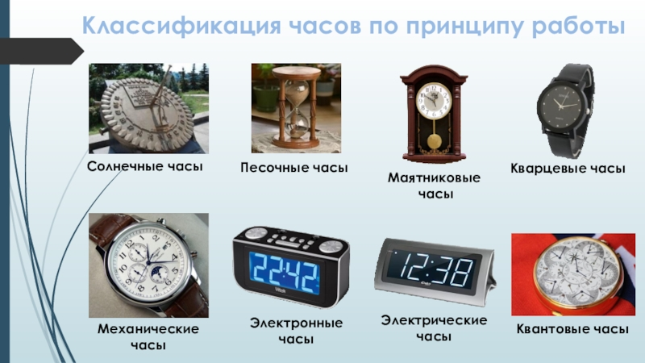

Прил.2 (Солнечные часы.)
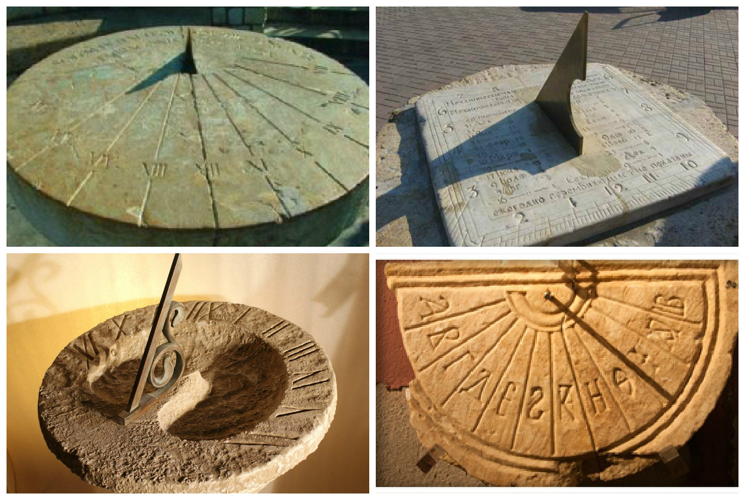

Прил. 3 (Водяные часы)
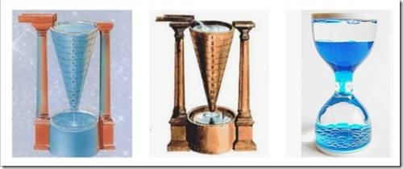

Прил. 4 (Песочные часы)
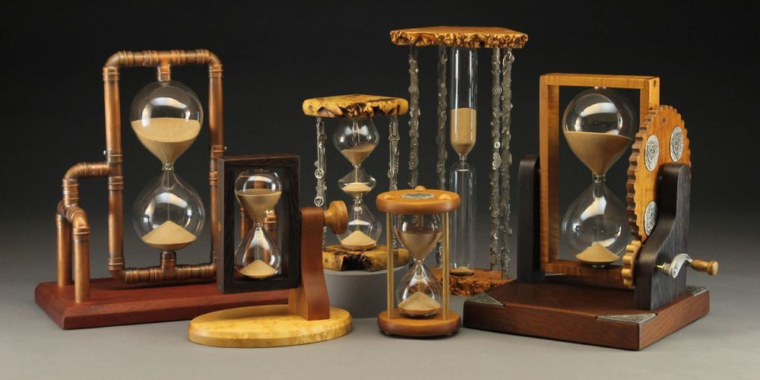

Прил.5 (Огненные часы)
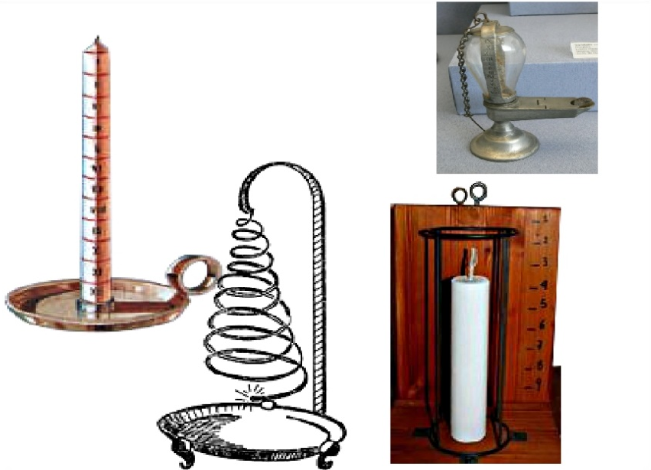
Прил.6 (Огненные часы в Китае)
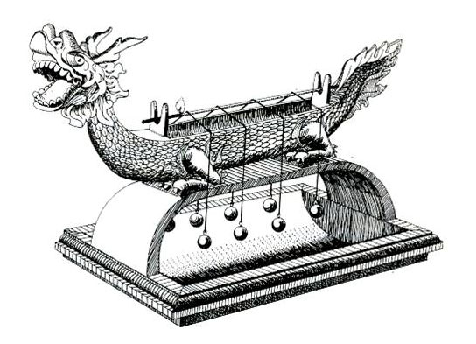
Прил.7 (Первое тестирование)
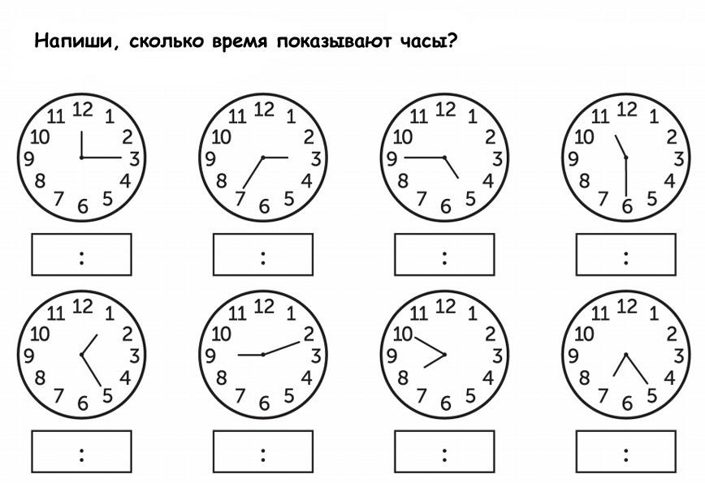

Прил. 8 (Результаты первого тестирования. Диаграмма)

Прил.9 (Изготовление макета часов)
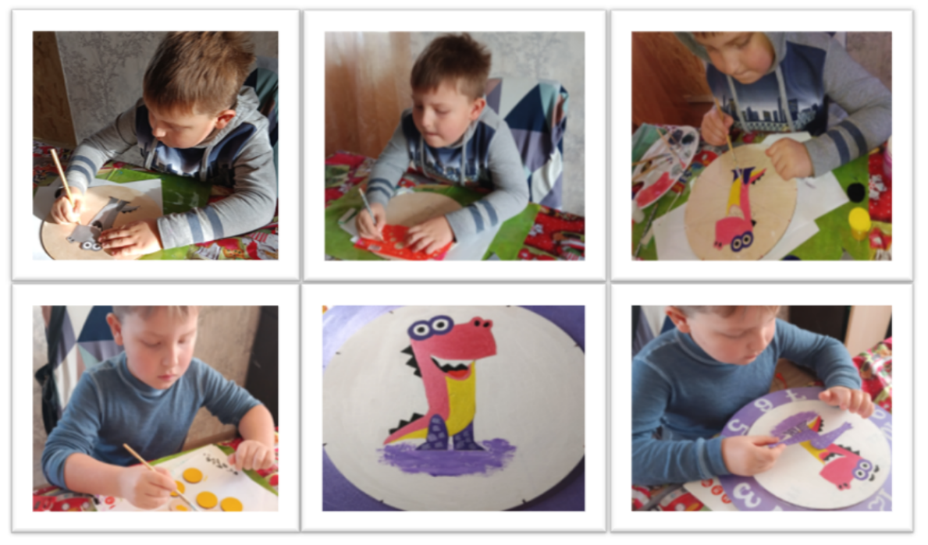

Прил.10 (Повторное тестирование)

